Правила оформления текста контрольной работы:

Текст контрольной работы печатается на одной стороне листов белой бумаги формата А4 (210х297 мм). Объем контрольной работы должен составлять 10-15 листов.

Основной текст работы при наборе на компьютере печатается в текстовом редакторе WORD стандартным шрифтом Times New Roman, размер шрифта 14, межстрочный интервал – полуторный. Текст подстрочных ссылок в контрольной работе печатается в текстовом редакторе WORD стандартным шрифтом Times New Roman, размер шрифта 12, межстрочный интервал – минимум. Готовый текстовой вариант предоставляется в прошитом виде. Все линии, цифры, буквы и знаки контрольной работы должны быть черными по цвету. Каждая страница работы оформляется со следующими полями: верхнее – 20 мм; нижнее – 20 мм; правое – 10 мм; левое – 30 мм.

Страницы контрольной работы нумеруются арабскими цифрами посередине без точки в конце. Отсчет нумерации страниц контрольной работы начитается с титульного листа, при этом номер 1 страницы на титульном листе не печатается.

**Структура контрольной работы включает:**

титульный лист; оглавление;

основная часть;

список использованных источников.

ПРИМЕР РЕШЕНИЯ ПРАКТИЧЕСКОЙ СИТУАЦИИ

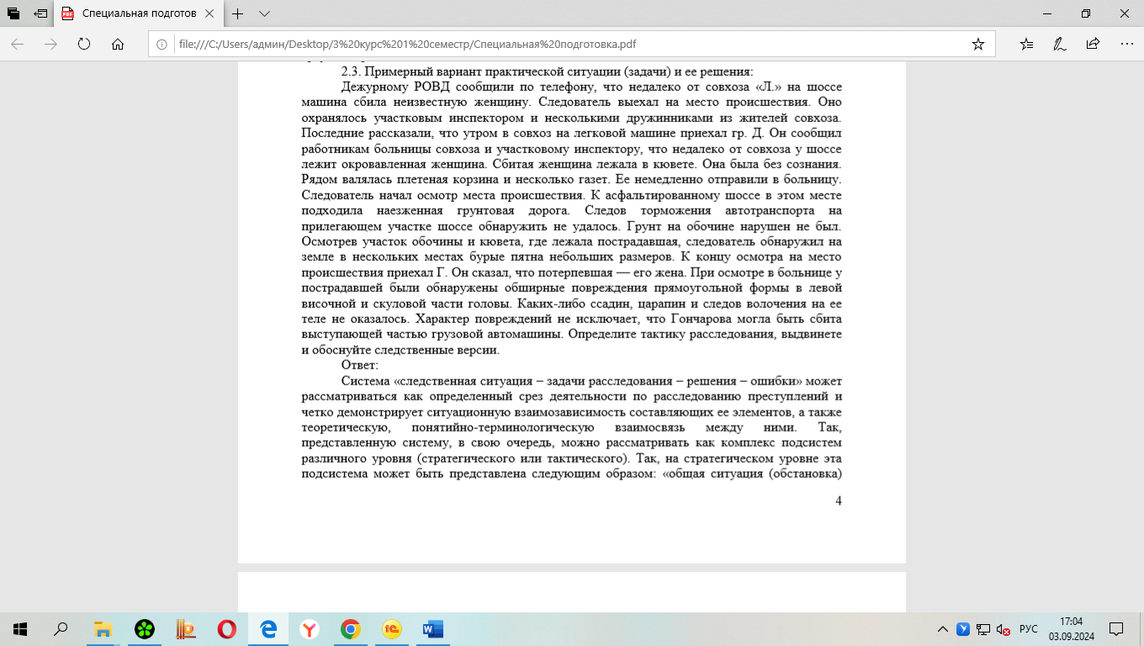

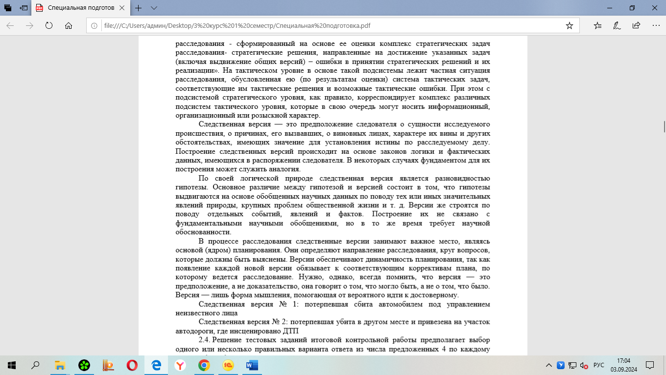

1. **Теоретический вопрос:**

Средства активной обороны.

**2. Практические ситуации (задачи):** В Ступинский ГОВД обратилась студентка местного медицинского училища Григорьева и заявила, что в общежитии находится ее подруга по учебе Ирина Серегина в сильном нервном потрясении. Григорьевой после продолжительных расспросов удалось узнать, что Серегина, возвращаясь на попутной автомашине от своих родных из Тульской области, в пути была избита и изнасилована шофером В общежитие прибыл сотрудник уголовного розыска, которому Серегина рассказала следующее Рейсовый автобус ходит нерегулярно, поэтому, возвращаясь от родителей, она вышла на шоссе и просила шоферов попутных автомашин подвезти ее. Шофер большого грузовика с прицепом согласился. Отъехав километров двадцать, он свернул с шоссе, остано-. вился в безлюдном месте и предложил Совершить половой акт. Серегина выскочила из машины и побежала, но шофер догнал ее, нанес несколько сильных ударов по голове и лицу, затащил в кабину грузовика и изнасиловал. После этого вытолкал потерпевшую из машины, выбросил ее вещи и уехал. На лице Серегиной были заметны явные следы побоев. Марку автомашины и номер она не запомнила. Описала приметы насильника и пояснила, что из его рассказа знает, что он вроде бы направлялся в Серпухов и вез на базу местного торга партию трикотажных изделий. Для раскрытия преступления создали следственно-оперативную группу, которая выехала на указанное Серегиной место происшествия. В десяти километрах южнее г. Каширы она указала на грунтовую дорогу, ведущую к деревне Базарове. В пятистах метрах от автодороги Москва-Воронеж на лесной поляне были обнаружены следы стоянки и разворота автомашины с прицепом. При осмотре территории найден оброненный Серегиной носовой платок, а на мягком грунте — четкие следы протектора. Следы описали, сфотографировали и с одного характерного участка изготовили гипсовый слепок. Не ожидая окончания осмотра места происшествия, два оперативных работника вместе с потерпевшей отправились в Серпухов. В районе торговой базы и на прилегающих улицах начали поиск автомашины, на которой могла ехать Серегина Осмотрев несколько автомашин, она указала на грузовик марки КРАЗ с прицепом и заявила, что он похож на разыскиваемый. Дверцы кабин были закрыты, шофера на месте не оказалось. Около машины оставили охрану. Утром следующего дня к машине явился шофер, ночевавши в одном из близлежащих домов. Он предъявил документы на имя Кузина, шофера-экспедитора Веневской трикотажной фабрики. Шофер пояснил, что накануне доставил в Серпухов и сдал на базу изделия фабрики, а сегодня должен загрузить обратный груз и вернуться в Венев. На вопрос, брал ли он на кануне попутных пассажиров ответил отрицательно.

Определите задачи следственно-оперативной группы на данном этапе расследования и составьте план и определите тактику дальнейших действий по раскрытию преступления.